Государственное бюджетное профессиональное образовательное учреждение

«Осташковский колледж»

МЕТОДИЧЕСКАЯ РАЗРАБОТКА

Общение и конфликт

Осташков, 2025 г.

РАССМОТРЕНО И ОДОБРЕНО

на заседании ЦМК классных руководителей Председатель ЦМК

___________

Протокол № ____

«____»__________2025 г.

В данной методической разработке представлена методика организации и проведения внеклассного мероприятие по теме «Общение и конфликт».

Целью методической разработки является получение новых знаний, умений и навыков в области конфликтов.

Разработка предназначена для использования материала классными руководителями колледжа при проведении внеклассных мероприятий.

Автор: Ю.Д.Сидорова, мастер производственного обучения ГБПОУ «Осташковский колледж»

**СОДЕРЖАНИЕ**

|  |  |
| --- | --- |
| ПОЯСНИТЕЛЬНАЯ ЗАПИСКА……………………………….. 4 |  |
| 1. ПОДГОТОВИТЕЛЬНЫЙ ЭТАП…………………………. 5  2. ПЛАН ПРОВЕДЕНИЯ МЕРОПРИЯТИЯ…………………. 6  3.СЦЕНАРИЙ КЛАССНОГО ЧАСА……………………….. 9  СПИСОК ИСПОЛЬЗОВАННОЙ ЛИТЕРАТУРЫ…………… 19  ПРИЛОЖЕНИЯ………………………………………………… 20 |  |

ПОЯСНИТЕЛЬНАЯ ЗАПИСКА

Актуальность темы обусловлена тем, что студентам необходимо научиться выстраивать отношения друг с другом. Каждый человек – это личность, обладающая набором своих внутренних характеристик и качеств. В связи с этим возможно возникновение различных конфликтных ситуаций.

Методическая разработка предназначена для проведения внеаудиторного мероприятия в форме классного часа с элементами тренинга по теме «Общение и конфликт» со студентами всех специальностей первого года обучения, не изучавшими конфликты на занятиях по психологии. Разработка включает практико-ориентированные материалы для развития у студентов представлений о конфликте, навыков конструктивного решения конфликтов, повышения коммуникативной и социально-психологической компетентности будущих медицинских работников.

В методической разработке предлагается подробное описание практических заданий и методический материал к ним. Данная разработка может быть использована в работе классных руководителей студенческой группы.

**1. ПОДГОТОВИТЕЛЬНЫЙ ЭТАП**

Важную роль играет предварительная работа – подготовка классного часа. Необходимо заранее разделить группу на две команды, дать тему классного часа.

Также важно подготовить студентов, которые будут помогать организовывать и вести этот классный час. Необходимо подготовить материалы для классного часа: распечатать «Экран настроения», «Фишбоун», тестирование «Определение уровня конфликтоустойчивости».

Это обеспечит создание благоприятной обстановки.

2. ПЛАН ПРОВЕДЕНИЯ МЕРОПРИЯТИЯ  
Тема: «Общение и конфликт»

**Цель***:*получение новых знаний, умений и навыков в области конфликтов.

**Задачи:**

1.Познакомить студентов с понятием «конфликт».

2.Изучить виды конфликтов и причины их возникновения.

3.Рассмотреть основные тактики поведения в конфликтных ситуациях.

4.Развивать и закреплять умения и навыки правильного разрешения конфликтных ситуаций.

**Технологии, используемые на классном часе:**

1. Приём «Фишбоун» (рыбный скелет). Используется для визуализации высказываний обучающихся на проблемный вопрос о том, что такое «конфликт».

2.Приём «Ассоциативный ряд». Применяется для знакомства обучающихся с тактиками поведения в конфликтных ситуациях.

3. Приём рефлексии «Сундук». Приём рефлексии использовался в конце занятия. Суть - зафиксировать полученные знания, умения и навыки по изученной теме.

4. Упражнение «Смайлики». Использовалось для диагностики эмоционального состояния студентов до начала занятия и после.

5.Элементы цветотерапии. «Смайлики» были зелеными для положительного настроя на работу. Сигнальный характер цвета был в названиях технологических карт: красный - для обозначения неправильного поведения в конфликтных ситуациях; зеленый - для правильного поведения в конфликтах.

**Место проведения**: учебный кабинет.

**Время проведения**: 40 мин.

**Участники**: студенты группы.

**ОК и ПК, которые актуализируются на внеклассном мероприятии:**

ОК 1. Понимать сущность и социальную значимость своей будущей профессии, проявлять к ней устойчивый интерес.

ОК 2. Организовывать собственную деятельность, выбирать типовые методы и способы выполнения профессиональных задач, оценивать их выполнение и качество.

ОК 3. Принимать решения в стандартных и нестандартных ситуациях и нести за них ответственность.

OK 4. Осуществлять поиск и использование информации, необходимой для эффективного выполнения профессиональных задач, а также для своего профессионального и личностного развития.

ОК 8. Самостоятельно определять задачи профессионального и личностного развития, заниматься самообразованием, осознанно планировать и осуществлять повышение квалификации.

ОК 13. Вести здоровый образ жизни, заниматься физической культурой и спортом для укрепления здоровья, достижения жизненных и профессиональных целей.

ПК 4.3. Проводить санитарно-гигиеническое просвещение населения.

ПК 4.6. Проводить мероприятия по сохранению и укреплению здоровья различных возрастных групп населения.

План

|  |  |  |  |  |
| --- | --- | --- | --- | --- |
| Этап занятия | Время | **Цель этапа** | **Деятельность преподавателя** | **Деятельность студента** |
| 1. Организационный момент | 3 мин. | Организовать и мотивировать студентов на включение в проблему занятия | Постановка проблемы перед студентами, диагностика психоэмоционального состояния | Деление на две команды, заполнение «смайликов» на «экран настроения» |
| 2. Вводная беседа | 8 мин. | Изучить проблему конфликта и выявить отношение студентов к ней | Комментирование по ходу занятия | Размышления студентов по проблематике темы, ответы на поставленные вопросы |
| 3. Основная часть | 20 мин. | Снятие напряжения, настрой на дальнейшую работу; познакомить студентов с характеристикой типичных моделей конфликтных реакций и способами с ними справиться; самодиагностика стратегии поведения обучающихся в конфликтной ситуации; развитие навыков неконфликтоного поведения. | Комментирование по ходу занятия | Участие в упражнениях; размышления студентов по проблематике темы, ответы на поставленные вопросы |
| 4.Заключительная часть | 4 мин. | Рефлексия занятия | Комментирование по ходу занятия | Участие в упражнениях |
| 5. Подведение итогов, тестирование | 5 мин. | Определить перспективы саморазвития | Формулировка выводов по достижению целей | Проходят тестирование, определяют перспективы саморазвития |

**3. СЦЕНАРИЙ КЛАССНОГО ЧАСА**

**1.ВВЕДЕНИЕ**

Организационный момент: группа заранее была разделена на 2 команды, которые сидели за отдельным столами.

**Упражнение «Смайлик».**

**Цель:**диагностика психоэмоционального состояния студентов до начала классного часа.

**Ведущий:** «Ребята, пожалуйста, выберите любой «смайлик», который похож на Ваше настроение, на начало занятия, с обратной стороны впишите свою фамилию и имя. Затем свои «смайлики» отдайте моей помощнице («смайлики» собираются и данные вносятся на бланк «Экрана настроения»).

**Вводная беседа:**

**Ведущий:** «Доброе день, ребята! Все мы разные: у каждого свои взгляды, привычки, мечты. А это значит, что наши интересы и интересы других людей могут не совпадать. Иногда это становится причиной, приводящей к возникновению конфликтов (барьеров в общении).

**Целью** нашего занятия будет получение новых знаний, умений и навыков в области конфликтов. Вы познакомитесь с понятием «конфликт», его видами и причинами возникновения. Узнаете о том, как правильно их нужно разрешать, а также парами и командами потренируетесь разрешать конфликты. Сейчас с помощью изображения «скелета рыбы» мы с вами попробуем разобраться, что же такое конфликт.

**Приём «Фишбоун». Упражнение «Скелет рыбы».**

**Цель**: определение степени знаний о понятии «конфликт», знакомство с научным понятием «конфликт».

Ведущий: «Ребята, вы слышали слово «конфликт»? С вами часто происходили конфликтные ситуации? Как вы понимаете это слово, что, по - вашему означает «конфликт»? Важно дать понять, что конфликты - жизненно важные сферы, где есть стереотипы восприятия с навешиванием ярлыков, желанием любой ценой доказать свою правоту; часто конфликт вовремя не распознается, протекает скрыто, вызывая напряжение у участников. Как часто конфликт возникает на пустом месте, просто потому – что участники конфликта не умеют слушать друг друга. Здесь нужно дать участникам высказаться, как можно защищать свою позицию в споре, без обиды и оскорблений.

Итак, в латинском языке слово «conflictus» означает столкновение. В русском языке слово «конфликт» стало употребляться с 19 века и трактуется как, «спор, столкновение, серьёзное разногласие». Ученые считают, что конфликты - это часть нашей жизни, они способствуют реформам, преобразованию, развитию человека и всего общества. Конфликт- это отстаивание своей позиции, точки зрения, столкновение отдельных людей или социальных групп, выражающее различные, а нередко, и противоположные цели, интересы и взгляды (подсказка для обучающихся: конфликт – злость, ненависть, ссора, несчастье, стресс, болезнь, радость, победа ссора, спор, драка, разногласия, столкновение, непонимание).

**Обсуждение:**

- молодцы, благодаря Вашей помощи, наша рыбка стала – золотой и красивой!

- смотрите, Ваши ответы совпали с определением, которое дают ученые этому слову!

**2. ОСНОВНАЯ ЧАСТЬ**

**Упражнение - разминка: «Ветер дует на того…».**

**Цель**: снятие напряжения, настрой на дальнейшую работу. Выбирается ведущий, который убирает один стул, а затем говорит: «Ветер дует на того, кто сегодня умывался! И т.д.».Все участники вскакивают со стульев и быстро меняются местами. Кто остался без места, становится водящим.

**Беседа: виды и причины возникновения конфликтов.**

Ведущий: «Зачитывается высказывание Т.Фуллера – «Люди, которые ведут борьбу с огнём при помощи огня, обычно оказываются в пепле». Как вы думаете, между кем могут возникать конфликты? (заслушиваются ответы). Предлагается рассмотреть виды конфликтов:

- внутриличностный;

- межличностный;

- между личностью и группой;

- межгрупповой конфликт.

**Ведущий:** «Большинство конфликтов между людьми происходит по одной простой причине. Мы много фантазируем о том, что хорошо понимаем друг друга, и мало говорим, для того, чтобы действительно друг друга понимать…».

Вопросы студентам:

- Ребята, как вы считаете, почему возникают конфликты?

- Попадали ли вы когда-нибудь в конфликтные ситуации?

- С какими людьми вы чаще всего конфликтуете? Почему?

- Бывают ли у вас конфликты со своими сверстниками? В чём их суть?

- Что чаще всего является для вас причиной конфликта?

Заслушиваются ответы. Далее предлагается рассмотреть следующие **причины конфликтов:**

1. Конфликт может возникнуть при появлении трудноразрешимых противоречий.

2. При столкновении интересов на почве соперничества.

3.При отсутствии взаимопонимания, часто сопровождается острыми эмоциональными переживаниями.

4. Недоверие и раздражение может вызвать конфликтную ситуацию.

5. Отсутствует возможность высказаться.

6.Основу любого конфликта образует ситуация, включающая противоположные цели или средства их достижения.

Вопросы студентам:

- Конфликты влияют на общение и взаимоотношения людей?

- Каким образом?

- Каким становится общение и взаимоотношения людей после ссоры?

**Ведущий:** «Но конфликты в жизни неизбежны. Конфликтов не будет, когда все люди вдруг станут совершенно одинаковыми: одинаково будут думать, одинаково чувствовать, жить без ссор! Ребята, как вы думаете, весело или грустно будет жить в таком мире одинаковых людей? Вадим Зверев говорил, что «каждая лошадь думает, что её поклажа самая тяжелая». Так и у нас с вами есть различные формы общения, поведения и реакций в конфликтных ситуациях».

**Упражнение «Временные модели конфликтных реакций».**

**Цель:**познакомить студентов с характеристикой типичных моделей конфликтных реакций и способами с ними справиться.

**Ведущий:** «Существует несколько типов моделей конфликтных реакций, внимательно их послушайте и попробуйте определить, какая модель реакции у вас чаще всего возникает». После знакомства предлагаются краткие советы, как справиться со своими реакциями.

**1.Вулкан** (непредсказуемые вспышки). Совет: запомните, в какое время вы или окружающие закипаете, и выключите пламя.

**2.Глиняный горшок** (медленно разогревается). Совет: запомните, в какое время вы или окружающие закипаете, и выключите пламя

**3.Волна**  (спорный вопрос кажется решенным, но позже поднимается снова). Ничего не поделаешь. Совет: будьте готовы к этому. Старайтесь обойти предмет разногласий.

**4.Собиратель** (до тех пор, пока не накопится достаточно, по его мнению, обид, не высказывает никакой реакции). Совет: будьте честным. Следите за событиями. Регулярно проверяйте, как обстоят дела.

**5.Реактор** (приходит к внезапным решениям и высказывает их, не думая о последствиях). Совет: сожмите губы, пока не успокоитесь. Найдите другой способ разрядки. Отделите мысленно реакцию от источника.

**Упражнение «Праздничный пирог».**

**Цель:**самодиагностика стратегии поведения обучающихся в конфликтной ситуации.

**Ведущий:** «Представьте себе, что к вам на День рождения пришли друзья пить чай с праздничным тортом. Но торт к сожалению, был небольшого размера и его явно не хватит на всех. Что вы будете делать в этой ситуации? Выберите вариант своего поведения:

1.Откажетесь разрезать торт, и чтобы никого не обидеть, попросите, кого - нибудь это сделать (избегание).

2.Разрежете торт сами, на своё усмотрение, кому какой кусок - не важно, главное - себе самый лучший, так как у Вас же День рождение! (конкуренция).

3.Учтёте пожелание гостей, а себе возьмете кусок, какой достанется (приспособление).

4. Постараетесь разделить торт поровну между всеми участниками праздника, включая и себя тоже (сотрудничество).

5. Скажете, что торт вы есть не хотите, пусть его съедят гости, а сами съедите только шоколадные фигурки с торта (компромисс).

**Ведущий:** «Классическим образцом неразрешимого конфликта могут служить два барана, не желающим уступить друг другу дорогу на узком мосту. Чтение стихотворения С. Михалкова «Бараны»:

По крутой тропинке горной

Шел домой барашек черный

И на мостике горбатом

Повстречался с белым братом,

И сказал барашек белый:

«Братец, вот какое дело:

Здесь вдвоем нельзя пройти -

Ты стоишь мне на пути».

Черный брат ответил:

«Ме-е, Ты в своем, баран, уме-е?

Пусть мои отсохнут ноги,

Не сойду с твоей дороги!»

Помотал один рогами,

Уперся другой ногами...

Как рогами ни крути,

А вдвоем нельзя пройти.

Сверху солнышко печет,

А внизу река течет.

В этой речке утром рано

Утонули два барана.

**Упражнение - разминка «Узкий мост».**

**Цель**: развитие способности избегать конфликты, умение регулировать своё поведение в конфликтной ситуации. На полу ведущий чертит длинные линии на некотором расстоянии друг от друга, это будет мост. Выбираются два участника, которые идут с разных сторон «моста» одновременно. На середине они встречаются, перед ними стоит задача дойти до конца моста. Ведущий обращает внимание остальных участников на то, как каждый из испытуемых себя ведет: вежливо расходятся, ищут компромисс, толкают друг друга и т.д. В конце проводится обсуждение.

**Обсуждение:**

- легко было выполнять упражнение?

- у кого не получилось перейти мост?

- почему, как вы думаете?

- кто смог перейти мост, не упав в овраг?

- что им помогло?

- что нужно, для того, чтобы перейти мост?

**Ведущий:** «Японский писатель Ямамото говорил: «Мудрый человек всегда найдёт способ, чтобы не начать войну». Сейчас я познакомлю вас с тактиками поведения, которые люди применяют в тех или иных конфликтных ситуациях».

**Упражнение «Ассоциативный ряд».**

**Цель**:познакомить обучающихся с тактиками поведения в конфликтных ситуациях.

**Ведущий:** «Мы живём с вами в мире, где часто солнечный свет взаимопонимания заслоняется мрачными тучами обид, дует холодный ветер подозрений, сверкают молнии конфликтов.… Как сохранить прекрасную погоду в нашей душе, жить в мире и радости? Как не «промокнуть» под дождем непонимания и как помочь в этом другим? Рассмотрим некоторые варианты поведения в конфликте. В чем их сильные и слабые стороны? Вспомните, как вы вели себя переходя через мост? Был ли их выбор товарищей для разрешения конфликтной ситуации правильным? Очень важная роль в конфликтной ситуации принадлежит выбору соответствующего стиля поведения!

**Различаются следующие тактики/стратегии поведения:**

- конкуренция;

- уклонение;

- приспособление;

- сотрудничество;

- компромисс.

Вопросы обучающимся:

- какие ассоциации, образы или слова возникают у вас при словах – конкуренция, уклонение, приспособление, сотрудничество и компромисс.

Человек, использующий **стиль конкуренции**, обычно весьма активен, предпочитает идти к разрешению конфликта своим определенным путем. Он не очень заинтересован в сотрудничестве с другими людьми, но зато способен на волевые решения. Стиль конкуренции эффективен в том случае, когда человек обладает определенной властью и уверен что его решение в данной ситуации правильное.

**Стиль уклонения** - приемлем, когда проблема не столь важна для человека, когда он не хочет тратить силы на нее, когда чувствует, что находится в безнадежном положении.

**Стиль приспособления** приемлем, если вы действуете совместно с противоположной стороной. Этот стиль целесообразнее, когда вы, немного уступая, мало при этом теряете. К такой стратегии допустимо прибегать, если в данный момент нужно смягчить обстановку и отстоять свою позицию.

**Следуя стилю сотрудничества,**человек активно участвует в разрешении конфликта и отстаивает свою точку зрения, свои интересы, но старается при этом и сотрудничать с оппонентом.

**Стиль компромисса**предполагает частичное удовлетворение интересов обеих сторон путем взаимных уступок, взвешивая все «за» и «против».

Обсуждение:

- какие узнали тактики поведения в конфликтной ситуации?

- как вы считаете, какая тактика поведения самая лучшая? Почему?

- какая тактика, наоборот, самая неэффективная? Почему?

- ребята, в конфликтных ситуациях, вы какую тактику поведения чаще всего применяете?

- как общаетесь и взаимодействуете в конфликтной ситуации?

Ведущий: «Древнегреческий ученый Домиль считал, что «Те, кто не могут сварить суп, заваривают кашу». В связи с этим, я предлагаю вашему вниманию упражнение, которое будет помогать развитию у вас навыков неконфликтного общения».

**Упражнение «Рисунок вдвоем».**

**Цель:**развитие навыков неконфликтного поведения.

Делятся на пары. Каждая пара получает лист бумаги. С этого момента и до окончания упражнения разговаривать нельзя. Необходимо взять одну ручку вдвоём и так, чтобы оба партнера держали её, нарисовать рисунок на свободную тему.

Обсуждение:

- кто что рисовал,

- почему нарисовали именно это,

- трудно ли было выполнять это задание? Почему?

Причина трудности выполнения задания: в ситуации, когда наши интересы не совпадают с интересами другого человека (а именно так возникает конфликт!), можно вести себя совершенно по-разному.

- как вы думаете, что нужно для того, чтобы лучше всех выполнить задание? Нужно: уметь договариваться о том, что будем рисовать.

- понравилось выполнять такое задание? Почему?

**Ведущий:** «Ребята, послушайте замечательные слова - «Жизнь - процесс решения бесконечного количества конфликтов. Человек не может избежать их. Он может только решить, участвовать в выработке решений или оставить это другим!». Сейчас вам предстоит самостоятельно составить фотоколлаж о тактиках поведения людей в конфликтных ситуациях».

**3. ЗАКЛЮЧИТЕЛЬНАЯ ЧАСТЬ**

**Ведущий:** «Как говорил отечественный писатель Г. Александров, «Конфликт любой всегда уладит мудрец, владеющий собой». Я в свою очередь, предлагаю вашему вниманию следующие советы доброго общения и отношений:

1.Не позволяй себе раздражения, гневного состояния.

2. Не упрямься и не будь капризным.

3. Не ругай себя, если что-то не получается так как тебе бы хотелось.

4. Не предъявляй больших требований к окружающим людям, они тоже могут в чем – то ошибаться.

5. Принимай людей такими, какие они есть.

6. Относись к окружающим так, как бы тебе хотелось, чтобы они относились к тебе (Конфуций).

7. Постарайся приложить волевые усилия, чтобы в острой ситуации сдержать себя, не будь агрессивным и вспыльчивым.

**Ведущий:**«Ребята, что нового и полезного Вы узнали сегодня на классном часе? Для того, чтобы Вы смогли ответить на мой вопрос, я предлагаю вам **упражнение «Сундук». Цель:** рефлексия занятия, подведение итогов.

**Задание:** участники по очереди, начиная со слов: «После сегодняшнего занятия Я могу положить в сундук..» перечисляют то, что увидели, почувствовали, узнали нового, научились делать, тренировались чему - то, т.е. наиболее важные для них результаты занятия.

**Упражнение «Смайлик».**

**Цель:**определить психоэмоциональное состояние в конце занятия.

**Ведущий:** «Ребята, выберите «смайлик», который похож на Ваше настроение в конце нашего занятия, с обратной стороны впишите свою фамилию и имя и отдайте их помощнице («смайлики» собираются и данные повторно вносятся на бланк «Экрана настроения»).

**Ведущий:** «Конфликты неизбежны. Нужно уметь их решать и выходить из них с достоинством, оставаясь Человеком!

Просим пройти процедуру тестирования, подсчитать результаты, подвести краткие итоги.

Мне бы хотелось завершить нашу встречу словами старинной народной мудрости:

**Прежде чем сказать – посчитай до десяти,  
Прежде чем обидеть – посчитай до ста,  
Прежде чем ударить – посчитай до тысячи.**

**Ведущий: «**Большое спасибо всем за активность и заинтересованность темой нашего занятия! До новых встреч!

**СПИСОК ИСПОЛЬЗОВАННОЙ ЛИТЕРАТУРЫ**

1. *Гущина Т.Н.*Игровые технологии по формированию социальных навыков у подростков: Практическое пособие. – М.: АРКТИ, 2007г.
2. Игра в тренинге. Возможности игрового взаимодействия / *Под ред.* *Е.А. Левановой*– СПб.: Питер, 2007г.
3. *Монина Г.Б., Лютова-Робертс Е.К.* Коммуникативный тренинг (педагоги, психологи, родители). – СПб.: Издательство “Речь”, 2006г.
4. Победи конфликт! / *Авт.-сост.* *В.И. Екимова, Т.В. Золотова.* – М.: АРКТИ, 2008г.
5. Психокоррекционная работа со старшеклассниками: тренинги / *Авт.-сост. О.Н. Рудякова.* – Волгоград: Учитель, 2008г.
6. Фетискин Н.П., Козлов В.В., Мануйлов Г.М. Социально-психологическая диагностика развития личности и малых групп. — М. Изд-во Института Психотерапии. 2002 — ...с.

ПРИЛОЖЕНИЕ 1

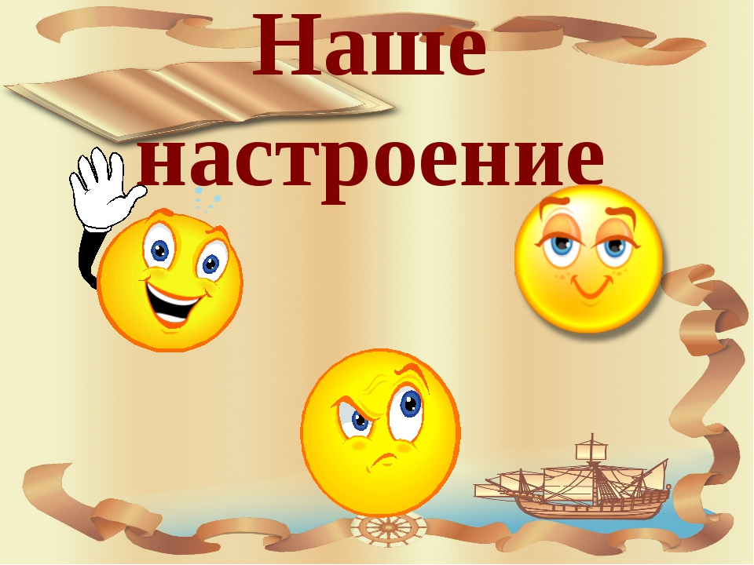

Рис. 1 «Экран настроения**»**

ПРИЛОЖЕНИЕ 2

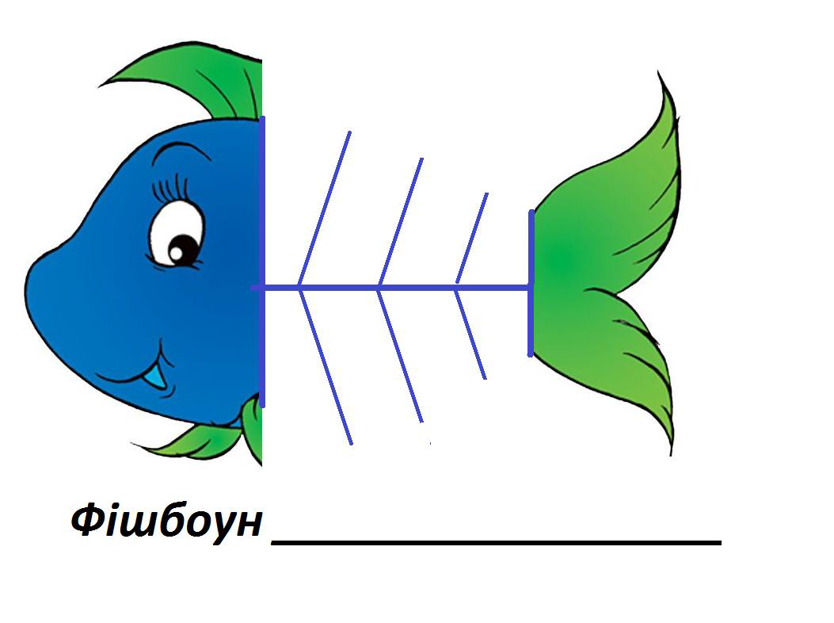

Рис. 2 «Фишбоун» (скелет рыбы)

ПРИЛОЖЕНИЕ 3

**Определение уровня конфликтоустойчивости**

***Назначение.***Данная методика позволяет выявить основные стратегии поведения в по­тенциальной зоне конфликта - межличностных спорах и косвенно определить уровень конф­ликтоустойчивости личности.

***Инструкция.***Внимательно прочитайте и оцените каждое из десяти полярных суждений, указанных в бланке, которые в большей мере свойственны вашему поведению. Для этого сначала определите, какое из двух крайних суждений подходит вам, а затем оцените его по 5-балльной системе. Помните, что промежуточная графа 3 означает равнозначное присутствие обоих качеств. Крайние же значения 4-5 и 1 -2 характеризуют либо уклонение от споров, либо непринужденное участие в разрешении спорных моментов.

**Бланк ответов**

|  |  |  |  |
| --- | --- | --- | --- |
| 1 | Уклоняюсь от спора | 5 4 3 2 1 | Рвусь в спор |
| 2 | Отношусь к конкуренту без предвзятости | 5 4 3 2 1 | Подозрителен |

|  |  |  |  |
| --- | --- | --- | --- |
| 3 | Имею адекватную самооценку | 5 4 3 2 1 | Имею завышенную самооценку |
| 4 | Прислушиваюсь к мнению других | 5 4 3 2 1 | Не принимаю иных мнений |
| 5 | Не поддаюсь провокации, не завожусь | 5 4 3 2 1 | Легко завожусь |
| 6 | Уступаю в споре, иду на компромисс | 5 4 3 2 1 | Не уступаю в споре: победа или поражение |
| 7 | Бели взрываюсь, то потом ощущаю чувство вины | 5 4 3 2 1 | Если взрываюсь, то считаю, что без этого нельзя. |
| 8 | Выдерживаю корректный тон в споре, тактичность | 5 4 3 2 1 | Допускаю тон, не терпящий возражений, бес­тактность |
| 9 | Считаю, что в споре не надо демонстри­ровать свои эмоции | 5 4 3 2 1 | Считаю, что в споре нужно проявить сильный характер |
| 10 | Считаю, что спор - крайняя форма раз­решения конфликта | 5 4 3 2 1 | Считаю, что спор необходим для разрешения конфликта |

ПРОДОЛЖЕНИЕ ПРИЛОЖЕНИЯ 3

**Обработка и интерпретация данных**

Оцените по пятибалльной системе, насколько у вас проявляется каждое из приведенных слева свойств. Подсчитайте общую сумму баллов.

Начертите свой профиль поведения в спорных ситуациях.

Проанализируйте причины полярных стратегий поведения с целью внесения необходи­мых корректив.

*40-50 баллов*- высокий уровень конфликтоустойчивости.

*30-40 баллов -*средний уровень конфликтоустойчивости, свидетельствующий об ориен­тации личности на компромисс, стремлении избегать конфликта.

*20-30 баллов -*низкий уровень конфликтоустойчивости, свидетельствующий о выражен­ной конфликтности.

*1-19 баллов*- очень низкий уровень конфликтоустойчивости. Данный уровень свойствен конфликтным людям.